Р О С С И Й С К А Я Ф Е Д Е Р А Ц И Я

Б Е Л Г О Р О Д С К А Я О Б Л А С Т Ь

МУНИЦИПАЛЬНЫЙ РАЙОН «КРАСНЕНСКИЙ РАЙОН»



ЗЕМСКОЕ СОБРАНИЕ

КАМЫЗИНСКОГО СЕЛЬСКОГО ПОСЕЛЕНИЯ

**Р Е Ш Е Н И Е**

08 апреля 2014года №54

**О досрочном прекращении полномочий**

**главы администрации Камызинского сельского поселения**

На основании статьи 37 Федерального закона от 06 октября 2003 года № 131-ФЗ «Об общих принципах организации местного самоуправления в Российской Федерации», в соответствии с Федеральным законом от 02 марта 2007 года № 25-ФЗ «О муниципальной службе в Российской Федерации», законом Белгородской области от 27 сентября 2007 года № 150 «Об особенностях организации муниципальной службы в Белгородской области», рассмотрев заявление главы администрации Камызинского сельского поселения Сидоренко С.Л. об отставке по собственному желанию от 08 апреля 2014 года и руководствуясь статьей 33 Устава Камызинского сельского поселения земское собрание Камызинского сельского поселения

**р е ш и л о:**

1. Принять отставку по собственному желанию главы администрации Камызинского сельского поселения Сидоренко Степана Леонидовича.

2. Освободить досрочно главу администрации Камызинского сельского поселения Сидоренко Степана Леонидовича в связи с отставкой по собственному желанию 08 апреля 2014 года.

3. Главе Камызинского сельского поселения Жигулину И.В. расторгнуть контракт с главой администрации Камызинского сельского поселения С.Л.Сидоренко 08 апреля 2014 года по соглашению сторон.

4. Назначить заместителя главы администрации Камызинского сельского поселения Веретенникову Татьяну Николаевнус 09 апреля 2014 года временно исполняющим обязанности главы администрации Камызинского сельского поселения до назначения на должность нового главы администрации Камызинского сельского поселения.

5. Главе Камызинского сельского поселения (Жигулин И.В.) обнародовать настоящее решение в общедоступных местах: Камызинская СОШ, Камызинский Дом культуры, Ураковский Дом культуры, администрация Камызинского сельского поселения.

6. Контроль за исполнением настоящего решения возложить на главу Камызинского сельского поселения Жигулина И.В.

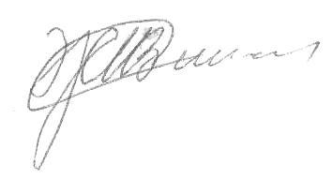**Глава Камызинского**

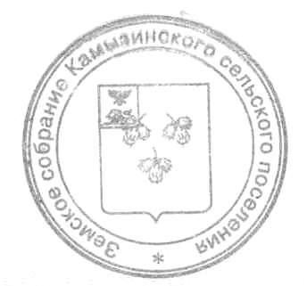**сельского поселения И.В.Жигулин**